Шины Нижнекамскшина И-511
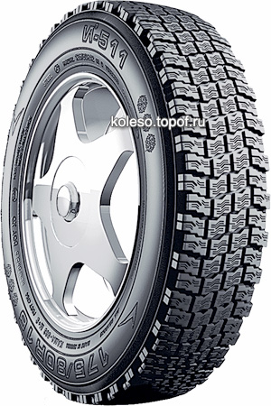
  Шина И-511
  Бренд: | Нижнекамскшина
  Тип автомобиля: | легковой
  Сезон: | Зимняя
  Категория скорости: | 180км/ч (S)
  Индекс  несущей способности: | 88
  Рисунок шины
  классический | фронтальный

Описание И-511
И-511 - радиальная шипуемая шина из зимней линейки КАМА с комбинированным каркасом и брекером. Рисунок протектора с массивными шашками, созданный специально для использования на внедорожнике Нива, имеет высокие показатели проходимости по снегу и прекрасные сцепные качества на ледяной поверхности.
Волнообразные ламели позволяют уверенно управлять автомобилем, а «шахматка» протектора – уверенно двигаться как в колее, так и по целине.
Эта шина оптимально сочетает дорожные и внедорожные характеристики и пользуется заслуженным уважением водителей российских автомобилей Нива.
Для зимних ошипованных шин установлено ограничение максимальной скорости – 130 км/ч (Межгосударственный ГОСТ 4754-97).
Кама И-511 (175/80 R16 88S) - радиальная шина с зимним рисунком протектора и комбинированной конструкцией каркаса и брекера для автомобилей ВАЗ-21213 и его модификаций. Допускается использование ездовой камеры 6.95-16. Средняя масса шины без камеры - 10,1 кг. Средняя масса допускаемой ездовой камеры - 1,46 кг.

  Размер:
  Индекс на натоварване:
  Скростен индекс:
  Норма на слойност:
  Тип на конструкцията:
  Конструкция на каркаса и брекера:
  Тип на грайфера:
  Външен диаметър, мм:
  Ширина на профила, мм:
  Статически радиус, мм:
  Максимално натоварване, кг:
  Вътрешно налягане, съответстващо на максималното натоварване, кгс/см2:
  Максимална скорост:
  Тегло на гума кг:
  Основно приложение:
  175/80R16
  88
  S
  радиална
  комбинирана
  безкамерна
  зимна
  686
  178
  315
  560
  2.5
  180 км/h
  10.08
  НИВА

